NUOVE MODALITA’ DI RICARICA PER GLI
ABBONAMENTI MENSILI START ROMAGNA:
ATTIVATI I CANALI WEB, APP E SPORTELLI BANCOMAT

Dal 1° aprile 2015 in tutta la Romagna diventa ancora più facile e veloce rinnovare l’abbonamento mensile per il trasporto pubblico locale: una volta effettuato il caricamento del contratto sulla tessera a microchip (Mi Muovo) i clienti Start Romagna potranno rinnovare mensilmente il proprio abbonamento attraverso i canali web, gli sportelli bancomat e la App Start Romagna, senza doversi necessariamente recare presso i Punti Bus Start Romagna.

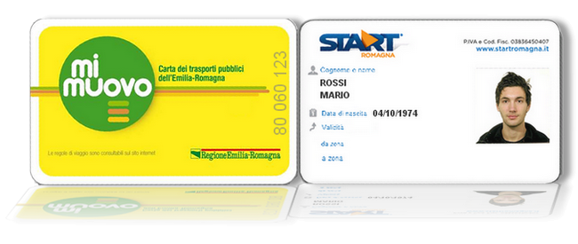

MODALITA’ DI VENDITA
Clienti già in possesso di abbonamento mensile su tessera personale Mi Muovo / Rinnovi: in alternativa al tradizionale acquisto presso i Punto Bus ora è possibile procedere al rinnovo del proprio abbonamento mensile attraverso i nuovi canali comodamente da casa (attraverso il sito web Start Romagna o i servizi home banking di Unicredit Banca e Cassa di Risparmio di Forlì e della Romagna) o attraverso i numerosi sportelli bancomat di Unicredit Banca e della Cassa di Risparmio di Forlì e della Romagna diffusi su tutto il territorio delle province di Ravenna, Rimini e Forlì-Cesena, o tramite la App Start Romagna (per IOS e Android) scaricabile gratuitamente.

Clienti che utilizzano l’abbonamento mensile cartaceo e tessera personale Mi Muovo: per caricare elettronicamente il primo abbonamento mensile, occorre presentarsi presso la biglietteria Punto Bus Start Romagna più vicina (vedi elenco). Dopo la prima volta, sarà possibile effettuare la ricarica di un abbonamento in modo facile e veloce, senza fare file in biglietteria.

Nuovi Clienti: per il primo caricamento è necessario presentarsi presso la biglietteria Punto Bus Start Romagna più vicina (vedi elenco) per l’emissione della tessera personale Mi Muovo (costa 5 Euro, e vale per 5 anni) muniti di una fototessera recente.
Tale tessera serve da supporto per effettuare le successive ricariche dei titoli di viaggio (abbonamento mensile o annuale).

TARIFFE ABBONAMENTI MENSILI
1 zona 28,00 € - 2 zone 38,00 € - 3 zone 48,00 € - 4 zone 54,00 € - 5 zone 58,00 € - 6 zone 63,00 € -7 zone 68,00 €

VALIDITA’ ABBONAMENTI MENSILI (mese solare)
A differenza dell’abbonamento mensile cartaceo (ancora disponibile presso le rivendite localizzate) che vale senza limite di corse dal giorno di convalida fino all’ultimo giorno del mese, la validità dell’abbonamento mensile su microchip decorre in base alla data di acquisto:
- se la ricarica avviene dal 1° al 20° giorno del mese, è valido per il MESE IN CORSO;
- se la ricarica avviene dal 21° all’ultimo giorno del mese, è valido per il MESE SUCCESSIVO.

Attenzione: la ricarica dell’abbonamento sulla tessera Mi Muovo si completa al momento della convalida a bordo. Poiché la ricarica potrebbe essere riconosciuta dopo alcuni giorni dall’effettuazione, si raccomanda di conservare la ricevuta fino al momento in cui il validatore darà luce verde al momento della convalida. SI RACCOMANDA DI VALIDARE AD OGNI SALITA.

N.B. Per effettuare il rinnovo modificando il percorso è sempre necessario rivolgersi ai Punti Bus Start Romagna:

- Punto Bus Ravenna – Piazza Farini (interno Stazione F.S.), tutti i giorni dalle 7.30 alle19.00
- Punto Bus Forlì – Via Spadolini 21, dal lunedì al sabato (festivi esclusi), dalle 7.30 alle 18.30
- Punto Bus Cesena – P.le Karl Marx 135, dal lunedì al sabato (festivi esclusi), dalle 7.30 alle 18.30
- Punto Bus Rimini – P.le Cesare Battisti (interno Stazione FS), dal lunedì al sabato (festivi esclusi) dalle 7.20 alle 19.00
- Punto Bus Riccione – P.le Curiel, dal lunedì al sabato (festivi esclusi), dalle 7.30 alle 13.00
- Punto Bus Santarcangelo – c/o Palazzo Comunale (piano terra) – Piazza Ganganelli, 1,
aperto il lunedì dalle 8.00 alle 13.00.

Per maggiori dettagli:
www.startromagna.it - sezione Titoli e tariffe/Acquisto e rinnovi
INFOSTART tel. 199.11.55.77
Servizio
Comunicazione Commerciale
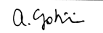

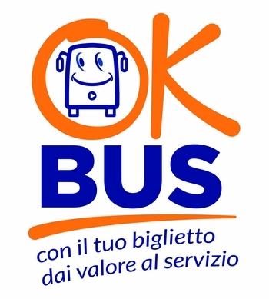
Per viaggiare in regola portare sempre con sé la propria tessera Mi Muovo
e ricordare di convalidarla ad ogni salita a bordo dei bus.

